# 1用例模板

|  |  |
| --- | --- |
| 用例名称 | 让读者一目了然的知道用例的目标，应为一个动词短语 |
| 用例编号 | 为用例制定一个唯一的编号，格式为UC-xxx（e.g.学生UC-S01/教师UC-T01/管理员UC-A01/游客UC-V01） |
| 用例说明 | 对用例活动进行简单的说明 |
| 参与者 | 用例的参与者，并对其进行简要地描述 |
| 前置条件 | 启动该用例应该满足的条件 |
| 基本事件流 | 步骤和活动 |
| 异常事件流 | 在活动中会出现的异常活动 |
| 后置条件 | 用例完成后，将执行什么动作 |
| 成功保证 | 当前目标完成后，环境会发生什么变化 |

# 2管理员用例

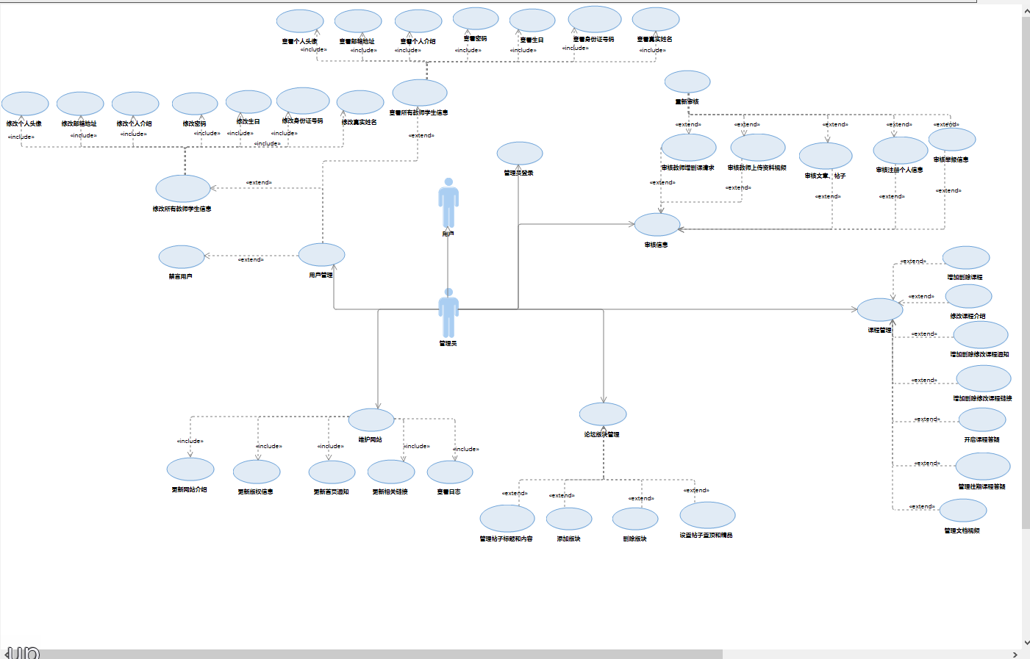

#### 3.4.2.1登录部分

## 

##### 3.4.2.1.1 UC-A01 管理员登录

|  |  |
| --- | --- |
| 用例名称 | 管理员登录 |
| 用例编号 | UC-A01 |
| 用例说明 | 未登录的管理员通过在相应的文本框输入管理员个人用户的账号和密码来登录进管理员系统 |
| 参与者 | 未登录状态的管理员 |
| 前置条件 | 进入管理员登录界面 |
| 基本事件流 | 1.输入管理员账号  3.4.2输入管理员密码  3.登录管理员系统 |
| 异常事件流 | 1.无法进入管理员登录界面  3.4.2管理员账号输入匹配错误  3.管理员密码输入匹配错误 |
| 后置条件 | 完成管理员登录操作 |
| 成功保证 | 进入管理员系统 |

#### 3.4.2.2课程管理部分

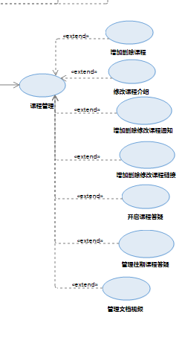

##### 3.4.2.2.1 UC-A02 课程管理

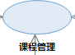

|  |  |
| --- | --- |
| 用例名称 | 课程管理 |
| 用例编号 | UC-A02 |
| 用例说明 | 对课程内的所有信息进行管理，包括课程介绍、课程内所有教师学生信息、课程留言问题留言、文档视频通知问题留言，并对答疑的内容进行下载保存文档于本地，答疑主动开放停止，增加删除修改课程信息，操作后需要对课程所有信息在网页上显示 |
| 参与者 | 登录状态的管理员 |
| 前置条件 | 管理员进入管理系统 |
| 基本事件流 | 1.增删改课程介绍  3.4.2增删改课程内所有教师学生信息  3.增删改课程留言问题留言  4.增删改文档视频通知问题留言  5.下载保存答疑资料  6.答疑的开放、停止  7.增加删除修改课程信息  8.显示所有修改过的信息 |
| 异常事件流 | 1.无法增加删除修改操作  3.4.2无法进行答疑的开放、停止  3.无法显示相关信息  4.不可保存修改过的信息 |
| 后置条件 | 完成课程管理所需的相关所有操作 |
| 成功保证 | 修改过的信息可以保存，并能于网站相应版块显示信息 |

##### 3.4.2.2.2 UC-A03 增加删除课程

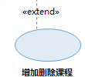

|  |  |
| --- | --- |
| 用例名称 | 增加删除课程 |
| 用例编号 | UC-A03 |
| 用例说明 | 审核通过教师的增加/删除课程请求后，进行增加/删除课程操作，对课程内的课程介绍、课程论坛、课程答疑、课程留言、课程通知、教师学生信息、课程资源增加/删除。 |
| 参与者 | 登录状态的管理员 |
| 前置条件 | 管理员进入管理系统、教师增加/删除课程审核通过 |
| 基本事件流 | 1.增加课程介绍  3.4.2增加课程论坛  3.增加课程答疑  4.增加课程留言  5.增加课程通知  6.增加教师学生信息  7.增加课程资源  8.删除课程及其所有信息 |
| 异常事件流 | 1.无法进行增加/删除操作  3.4.2操作后无法保存信息  3.修改成功后无法显示信息 |
| 后置条件 | 完成增加删除课程操作 |
| 成功保证 | 操作成功，保存信息成功，并能显示修改过的信息 |

##### 3.4.2.2.3 UC-A04 修改课程信息

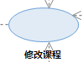

|  |  |
| --- | --- |
| 用例名称 | 修改课程信息 |
| 用例编号 | UC-A04 |
| 用例说明 | 进行修改课程介绍、课程通知、课程资源、教师信息 |
| 参与者 | 登录状态的管理员 |
| 前置条件 | 管理员进入管理系统 |
| 基本事件流 | 1.修改课程介绍  3.4.2修改课程通知  3.修改课程资源  4.修改教师信息 |
| 异常事件流 | 1.无法进行修改操作  3.4.2修改后无法保存  3.修改后无法显示信息 |
| 后置条件 | 完成修改操作 |
| 成功保证 | 修改成功并能显示信息 |

##### 3.4.2.2.4 UC-A05 管理课程答疑

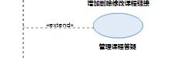

|  |  |
| --- | --- |
| 用例名称 | 管理课程答疑 |
| 用例编号 | UC-A05 |
| 用例说明 | 课程答疑的设定和延时，开启和打开 |
| 参与者 | 登录状态的管理员 |
| 前置条件 | 管理员进入管理系统 |
| 基本事件流 | 1.答疑在非设定时间的开启  3.4.2答疑在非设定时间的关闭  3.设定课程答疑开启和关闭时间  4.修改课程答疑开启和关闭时间  5.删除已设定的开放时间  6.对正在进行的答疑进行延时 |
| 异常事件流 | 答疑无法开启、关闭 |
| 后置条件 | 完成答疑开启、关闭 |
| 成功保证 | 成功开启、关闭和延长时间答疑 |

##### 3.4.2.2.5 UC-A06 管理往期课程答疑



|  |  |
| --- | --- |
| 用例名称 | 管理课程答疑 |
| 用例编号 | UC-A06 |
| 用例说明 | 对历史的课程答疑记录进行管理 |
| 参与者 | 登录状态的管理员 |
| 前置条件 | 管理员进入管理系统 |
| 基本事件流 | 1.删除对历史的课程答疑记录 |
| 异常事件流 | 答疑删除 |
| 后置条件 | 完成答疑删除 |
| 成功保证 | 成功删除课程答疑记录 |

##### 3.4.2.2.6 UC-A07 增删改课程通知

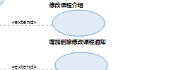

|  |  |
| --- | --- |
| 用例名称 | 增删改课程通知 |
| 用例编号 | UC-A07 |
| 用例说明 | 对课程通知进行增删改工作 |
| 参与者 | 登录状态的管理员 |
| 前置条件 | 管理员进入管理系统 |
| 基本事件流 | 1.课程通知增加操作  3.4.2课程通知删除操作  3.课程通知修改操作 |
| 异常事件流 | 1.无法进行增删改操作  3.4.2修改完之后信息无法保存  3.成功保存信息后无法正确显示信息 |
| 后置条件 | 完成增删改操作 |
| 成功保证 | 成功增删改课程通知，并正确显示信息 |

##### 3.4.2.2.7 UC-A08 增删改课程链接



|  |  |
| --- | --- |
| 用例名称 | 增删改课程链接 |
| 用例编号 | UC-A08 |
| 用例说明 | 对课程链接进行增删改工作 |
| 参与者 | 登录状态的管理员 |
| 前置条件 | 管理员进入管理系统 |
| 基本事件流 | 1.课程链接增加操作  3.4.2课程链接删除操作  3.课程链接修改操作 |
| 异常事件流 | 1.无法进行增删改操作  3.4.2修改完之后信息无法保存  3.成功保存信息后无法正确显示信息 |
| 后置条件 | 完成增删改操作 |
| 成功保证 | 成功增删改课程链接，并正确显示信息 |

##### 3.4.2.2.8 UC-A09 修改课程介绍

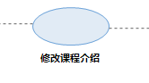

|  |  |
| --- | --- |
| 用例名称 | 修改课程介绍 |
| 用例编号 | UC-A09 |
| 用例说明 | 针对有问题的课程介绍进行修改 |
| 参与者 | 登录状态的管理员 |
| 前置条件 | 管理员进入管理系统，且存在有问题的课程介绍 |
| 基本事件流 | 修改课程介绍内容 |
| 异常事件流 | 1.无法进行修改操作  3.4.2修改完之后信息无法保存  3.无法正确显示修改后的信息 |
| 后置条件 | 完成修改操作 |
| 成功保证 | 成功修改有问题的课程介绍并保存，并能正确显示 |

##### 3.4.2.2.9 UC-A10 管理课程资源



|  |  |
| --- | --- |
| 用例名称 | 管理课程资源 |
| 用例编号 | UC-A10 |
| 用例说明 | 对课程资源进行增删改工作 |
| 参与者 | 登录状态的管理员 |
| 前置条件 | 管理员进入管理系统 |
| 基本事件流 | 1.课程资源增加操作  3.4.2课程资源删除操作  3.课程资源修改操作 |
| 异常事件流 | 1.无法进行增删改操作  3.4.2修改完之后信息无法保存  3.成功保存信息后无法正确显示信息 |
| 后置条件 | 完成增删改操作 |
| 成功保证 | 成功增删改课程资源，并正确显示信息 |

#### 3.4.2.3论坛版块管理部分

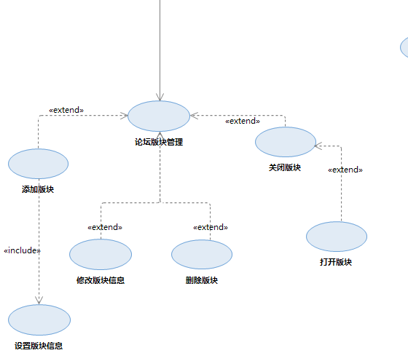

##### 3.4.2.3.1 UC-A11 论坛版块管理

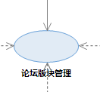

|  |  |
| --- | --- |
| 用例名称 | 论坛版块管理 |
| 用例编号 | UC-A11 |
| 用例说明 | 对论坛版块所有内容进行管理，包括添加版块、删除版块、修改版块信息、关闭版块、打开版块等操作 |
| 参与者 | 登录状态的管理员 |
| 前置条件 | 管理员进入管理系统 |
| 基本事件流 | 1.添加版块操作  3.4.2删除版块操作  3.修改版块信息操作  4.关闭版块操作  5.打开版块操作 |
| 异常事件流 | 1.无法添加版块  3.4.2无法删除版块  3.无法修改版块  4.无法关闭版块  5.无法打开版块  6.信息无法保存  7.正确保存信息后无法正确显示 |
| 后置条件 | 完成论坛版块管理相关操作 |
| 成功保证 | 成功管理论坛版块，信息正确保存且能正确显示 |

##### 3.4.2.3.2 UC-A12 添加版块

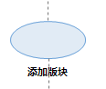

|  |  |
| --- | --- |
| 用例名称 | 添加版块 |
| 用例编号 | UC-A12 |
| 用例说明 | 针对需要新增版块的需求进行添加版块操作 |
| 参与者 | 登录状态的管理员 |
| 前置条件 | 管理员进入管理系统，有新增版块的需求 |
| 基本事件流 | 增加版块操作 |
| 异常事件流 | 1.无法增加版块  3.4.2成功增加版块后无法正确显示 |
| 后置条件 | 完成增加版块操作 |
| 成功保证 | 成功增加版块，新增的版块能正确显示 |

##### 3.4.2.3.2 UC-A13 删除版块

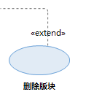

|  |  |
| --- | --- |
| 用例名称 | 删除版块 |
| 用例编号 | UC-A13 |
| 用例说明 | 对需要删除所有信息即无用的版块进行删除操作 |
| 参与者 | 登录状态的管理员 |
| 前置条件 | 管理员进入管理系统，有需要删除的版块 |
| 基本事件流 | 进行删除版块操作 |
| 异常事件流 | 1.无法删除版块  3.4.2完成删除版块后无法正确显示 |
| 后置条件 | 完成删除版块操作 |
| 成功保证 | 成功删除版块信息且能正确显示 |

|  |  |
| --- | --- |
| 异常事件流 | 1.无法打开版块  3.4.2完成打开版块后无法正确显示 |
| 后置条件 | 完成打开版块操作 |
| 成功保证 | 成功打开版块信息且能正确显示 |

##### 3.4.2.3.3 UC-A14 管理帖子标题和内容

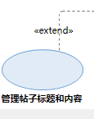

|  |  |
| --- | --- |
| 用例名称 | 管理帖子标题和内容 |
| 用例编号 | UC-A14 |
| 用例说明 | 对不合规的帖子进行删除 |
| 参与者 | 登录状态的管理员 |
| 前置条件 | 管理员进入管理系统，有需要删除的版块 |
| 基本事件流 | 进行删除帖子操作 |
| 异常事件流 | 1.无法删除帖子  3.4.2完成删除帖子后无法正确显示 |
| 后置条件 | 完成删除帖子操作 |
| 成功保证 | 成功删除帖子且能正确显示 |

|  |  |
| --- | --- |
| 异常事件流 | 1.无法打开版块  3.4.2完成打开版块后无法正确显示 |
| 后置条件 | 完成打开版块操作 |
| 成功保证 | 成功打开版块信息且能正确显示 |

##### 3.4.2.3.4 UC-A15 设置帖子置顶和精品



|  |  |
| --- | --- |
| 用例名称 | 设置帖子置顶和精品 |
| 用例编号 | UC-A15 |
| 用例说明 | 对一些帖子进行置顶和加精 |
| 参与者 | 登录状态的管理员 |
| 前置条件 | 管理员进入管理系统，有需要删除的版块 |
| 基本事件流 | 进行帖子置顶和加精操作 |
| 异常事件流 | 1.无法置顶帖子  3.4.2无法加精帖子 |
| 后置条件 | 完成置顶和加精操作 |
| 成功保证 | 成功置顶和加精帖子并正确显示 |

#### 3.4.2.4审核部分

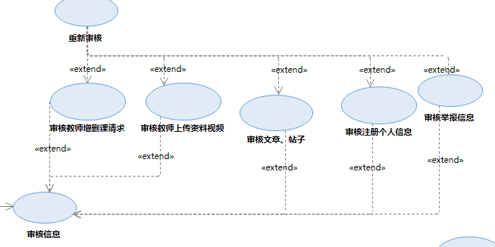

##### 3.4.2.4.1 UC-A16 审核信息

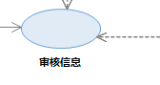

|  |  |
| --- | --- |
| 用例名称 | 审核信息 |
| 用例编号 | UC-A16 |
| 用例说明 | 对所有需要审核的，即对网站安全性有威胁的信息，进行审核操作，包括问题留言通知信息、教师增删课请求、教师上传得到资料视频、文章、帖子、注册的个人信息、举报信息、教师游客学生的个人账号信息等信息 |
| 参与者 | 登录状态的管理员 |
| 前置条件 | 管理员进入管理系统 |
| 基本事件流 | 1.对问题留言通知信息、教师增删课请求、教师上传得到资料视频、文章、帖子、注册的个人信息、举报信息、教师游客学生的个人账号信息等信息进行主观审核  3.4.2如果需要返回审核结果，则审核结果返回给申请者 |
| 异常事件流 | 如果需要返回审核结果，审核结果无法返回给申请者 |
| 后置条件 | 完成审核操作（和修改操作） |
| 成功保证 | 成功审核，并将审核结果返回给申请者，如果审核通过，则修改相应信息 |

##### 3.4.2.4.2 UC-A17 审核教师增删课请求

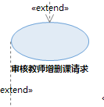

|  |  |
| --- | --- |
| 用例名称 | 审核教师增删课请求 |
| 用例编号 | UC-A17 |
| 用例说明 | 对教师增删课请求进行主观审核 |
| 参与者 | 登录状态的管理员 |
| 前置条件 | 管理员进入管理系统，有教师增删课的请求 |
| 基本事件流 | 1.主观审核教师增删课的请求  3.4.2审核结果发送返回  3.如果审核通过则进行增删课操作 |
| 异常事件流 | 1.审核结果无法发送返回  3.4.2审核通过时进一步修改信息失败 |
| 后置条件 | 完成审核操作（和增删操作） |
| 成功保证 | 成功审核操作，并将审核结果发送返回。如果没有问题，则增删课 |

##### 3.4.2.4.3 UC-A18 审核教师上传资料视频

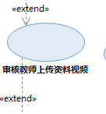

|  |  |
| --- | --- |
| 用例名称 | 审核教师上传资料视频 |
| 用例编号 | UC-A18 |
| 用例说明 | 对教师上传的资料和视频进行主观审核 |
| 参与者 | 登录状态的管理员 |
| 前置条件 | 管理员进入管理系统，所有教师学生上传的资料和视频 |
| 基本事件流 | 1.主观审核所有教师上传的资料和视频  3.4.2如果审核不通过，则对资料和视频进行删除，并发出警告信息给相关用户 |
| 异常事件流 | 1.审核结果无法发送返回  3.4.2审核不通过时进一步删除操作失败 |
| 后置条件 | 完成审核操作（和修改操作） |
| 成功保证 | 成功审核操作（如果有问题，则删除资料和视频，并将审核结果发送返回。） |

##### 3.4.2.4.4 UC-A19 审核文章、帖子

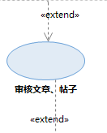

|  |  |
| --- | --- |
| 用例名称 | 审核文章、帖子 |
| 用例编号 | UC-A19 |
| 用例说明 | 对所有文章、帖子进行主观审核 |
| 参与者 | 登录状态的管理员 |
| 前置条件 | 管理员进入管理系统，所有文章、帖子 |
| 基本事件流 | 1.主观审核所有文章、帖子  3.4.2如果审核不通过，则对相应的文章、帖子进行删除，并发出警告信息给相关用户 |
| 异常事件流 | 1.审核结果无法发送返回  3.4.2审核不通过时进一步删除操作失败 |
| 后置条件 | 完成审核操作（和修改操作） |
| 成功保证 | 成功审核操作（如果有问题，则删除资料和视频，并将审核结果发送返回。） |

##### 3.4.2.4.5 UC-A20 审核注册个人信息

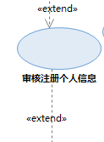

|  |  |
| --- | --- |
| 用例名称 | 审核注册个人信息 |
| 用例编号 | UC-A20 |
| 用例说明 | 对注册的个人信息进行主观审核 |
| 参与者 | 登录状态的管理员 |
| 前置条件 | 管理员进入管理系统，有个人注册的信息 |
| 基本事件流 | 1.主观审核注册的个人信息  3.4.2如果审核不通过，则将用户删除，并返回审核通过结果通知 |
| 异常事件流 | 1.审核结果无法发送返回  3.4.2审核不通过时删除用户失败 |
| 后置条件 | 完成审核操作（和删除用户操作） |
| 成功保证 | 成功审核操作（如果有问题，则将用户删除，并将审核结果发送返回。） |

##### 3.4.2.4.6 UC-A21 审核举报信息

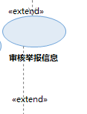

|  |  |
| --- | --- |
| 用例名称 | 审核举报信息 |
| 用例编号 | UC-A21 |
| 用例说明 | 对举报信息进行主观审核 |
| 参与者 | 登录状态的管理员 |
| 前置条件 | 管理员进入管理系统，有举报信息 |
| 基本事件流 | 1.主观审核所有举报信息  3.4.2如果审核不通过，则对举报信息进行删除，并发出警告信息给相关用户 |
| 异常事件流 | 1.审核结果无法发送返回  3.4.2审核不通过时进一步删除信息失败 |
| 后置条件 | 完成审核操作（和删除操作） |
| 成功保证 | 成功审核操作（如果有问题，则删除举报信息，并将审核结果发送返回。） |

##### 3.4.2.4.7 UC-A22 禁言用户

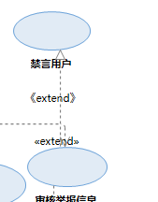

|  |  |
| --- | --- |
| 用例名称 | 禁言用户 |
| 用例编号 | UC-A22 |
| 用例说明 | 对举报信息进行主观审核 |
| 参与者 | 登录状态的管理员 |
| 前置条件 | 管理员进入管理系统，有举报信息 |
| 基本事件流 | 1.审核的举报如果的确违规，在一定程度上对被举报用户进行禁言措施 |
| 异常事件流 | 1.禁言失败 |
| 后置条件 | 完成禁言操作，被禁言用户收到禁言公告 |
| 成功保证 | 成功禁言操作（如果有问题，则删除举报信息，并将审核结果发送返回。） |

##### 3.4.2.4.8 UC-A23 重新审核



|  |  |
| --- | --- |
| 用例名称 | 重新审核 |
| 用例编号 | UC-A23 |
| 用例说明 | 对非第一次的审核请求进行审核 |
| 参与者 | 登录状态的管理员 |
| 前置条件 | 管理员进入管理系统，非第一次的审核请求 |
| 基本事件流 | 1.对非第一次的教师增删课请求、答疑时间推迟请求进行主观审核  3.4.2如果需要返回审核结果，则审核结果返回给申请者 |
| 异常事件流 | 如果需要返回审核结果，审核结果无法返回给申请者 |
| 后置条件 | 完成审核操作（和修改操作） |
| 成功保证 | 成功审核，并将审核结果返回给申请者，如果审核通过，则修改相应信息 |

#### 3.4.2.5维护网站部分

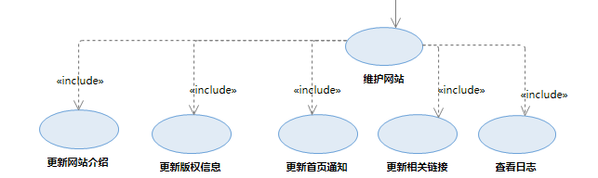

##### 3.4.2.5.1 UC-A24 维护网站

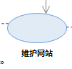

|  |  |
| --- | --- |
| 用例名称 | 维护网站 |
| 用例编号 | UC-A24 |
| 用例说明 | 过一段时间进行网站的维护工作，包括更新主界面内容、更新网站介绍、更新首页通知、更新相关链接、查看日志 |
| 参与者 | 登录状态的管理员 |
| 前置条件 | 管理员进入管理系统，与上一次维护网站操作相隔一定时间 |
| 基本事件流 | 1.更新主界面内容  3.4.2更新网站介绍  3.更新首页通知  4.更新相关链接  5.查看日志 |
| 异常事件流 | 1.无法更新操作  3.4.2成功更新操作后无法正确显示内容 |
| 后置条件 | 完成更新操作 |
| 成功保证 | 成功更新操作并正确显示内容 |

##### 3.4.2.5.2 UC-A25 更新版权信息

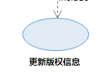

|  |  |
| --- | --- |
| 用例名称 | 更新版权信息 |
| 用例编号 | UC-A25 |
| 用例说明 | 针对版权信息进行更新修改 |
| 参与者 | 登录状态的管理员 |
| 前置条件 | 管理员进入管理系统，有更新版权信息的需求 |
| 基本事件流 | 更新网页版权信息 |
| 异常事件流 | 1.无法更新操作  3.4.2成功更新操作后无法正确显示内容 |
| 后置条件 | 完成更新操作 |
| 成功保证 | 成功更新操作并正确显示内容 |

##### 3.4.2.5.3 UC-A26 更新网站介绍

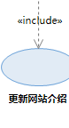

|  |  |
| --- | --- |
| 用例名称 | 更新网站介绍 |
| 用例编号 | UC-A26 |
| 用例说明 | 针对网页介绍的内容进行更新 |
| 参与者 | 登录状态的管理员 |
| 前置条件 | 管理员进入管理系统，有更新网页介绍的内容的需求 |
| 基本事件流 | 更新网页介绍内容 |
| 异常事件流 | 1.无法更新操作  3.4.2成功更新操作后无法正确显示内容 |
| 后置条件 | 完成更新操作 |
| 成功保证 | 成功更新操作并正确显示内容 |

##### 3.4.2.5.4 UC-A27 更新相关链接

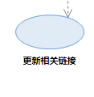

|  |  |
| --- | --- |
| 用例名称 | 更新相关链接 |
| 用例编号 | UC-A27 |
| 用例说明 | 更新网站的相关链接 |
| 参与者 | 登录状态的管理员 |
| 前置条件 | 管理员进入管理系统，有更新超链接的需求 |
| 基本事件流 | 更新网站的相关链接 |
| 异常事件流 | 1.无法更新操作  3.4.2成功更新操作后无法正确显示内容 |
| 后置条件 | 完成更新操作 |
| 成功保证 | 成功更新操作并正确显示内容 |

##### 3.4.2.5.5 UC-A28 更新首页通知

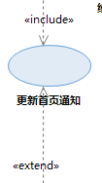

|  |  |
| --- | --- |
| 用例名称 | 更新首页通知 |
| 用例编号 | UC-A28 |
| 用例说明 | 针对首页显示的通知进行更新 |
| 参与者 | 登录状态的管理员 |
| 前置条件 | 管理员进入管理系统，有更新首页显示通知的需求 |
| 基本事件流 | 更新首页通知显示操作 |
| 异常事件流 | 1.无法更新操作  3.4.2成功更新操作后无法正确显示内容 |
| 后置条件 | 完成更新操作 |
| 成功保证 | 成功更新操作并正确显示内容 |

##### 3.4.2.5.6 UC-A29 查看日志

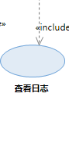

|  |  |
| --- | --- |
| 用例名称 | 查看日志 |
| 用例编号 | UC-A29 |
| 用例说明 | 对系统自动下载的日志进行查看管理 |
| 参与者 | 登录状态的管理员 |
| 前置条件 | 管理员进入管理系统，有自动下载的日志 |
| 基本事件流 | 查看管理日志操作 |
| 异常事件流 | 无法进行查看管理操作 |
| 后置条件 | 完成查看管理操作 |
| 成功保证 | 成功查看日志，并管理成功 |

#### 3.4.2.6用户管理

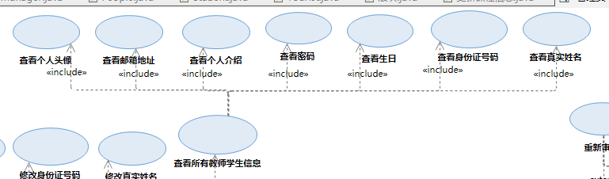

##### 3.4.2.6.1 UC-A30 查看所有教师学生信息

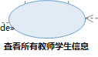

|  |  |
| --- | --- |
| 用例名称 | 查看修改所有教师学生信息 |
| 用例编号 | UC-A30 |
| 用例说明 | 对所有教师学生的可修改的个人信息进行查看 |
| 参与者 | 登录状态的管理员 |
| 前置条件 | 管理员进入管理系统， |
| 基本事件流 | 查看所有教师学生的可修改的个人信息 |
| 异常事件流 | 无法查看 |
| 后置条件 | 完成查看操作 |
| 成功保证 | 成功查看操作 |

##### 3.4.2.6.2 UC-A31 查看个人头像

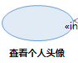

|  |  |
| --- | --- |
| 用例名称 | 查看个人头像 |
| 用例编号 | UC-A31 |
| 用例说明 | 对所有教师学生的个人头像进行查看 |
| 参与者 | 登录状态的管理员 |
| 前置条件 | 管理员进入管理系统 |
| 基本事件流 | 查看所有教师学生的个人头像 |
| 异常事件流 | 无法查看 |
| 后置条件 | 完成查看操作 |
| 成功保证 | 成功查看操作 |

##### 3.4.2.6.3 UC-A32 查看邮箱地址

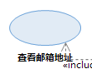

|  |  |
| --- | --- |
| 用例名称 | 查看邮箱地址 |
| 用例编号 | UC-A32 |
| 用例说明 | 对所有教师学生的邮箱地址进行查看 |
| 参与者 | 登录状态的管理员 |
| 前置条件 | 管理员进入管理系统 |
| 基本事件流 | 查看所有教师学生的邮箱地址 |
| 异常事件流 | 无法查看 |
| 后置条件 | 完成查看操作 |
| 成功保证 | 成功查看操作 |

##### 3.4.2.6.4 UC-A33 查看个人介绍

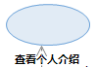

|  |  |
| --- | --- |
| 用例名称 | 查看个人介绍 |
| 用例编号 | UC-A33 |
| 用例说明 | 对所有教师学生的个人介绍进行查看 |
| 参与者 | 登录状态的管理员 |
| 前置条件 | 管理员进入管理系统 |
| 基本事件流 | 查看所有教师学生的个人介绍 |
| 异常事件流 | 无法查看 |
| 后置条件 | 完成查看操作 |
| 成功保证 | 成功查看操作 |

##### 3.4.2.6.5 UC-A34 查看密码

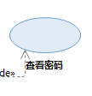

|  |  |
| --- | --- |
| 用例名称 | 查看密码 |
| 用例编号 | UC-A34 |
| 用例说明 | 对所有教师学生的密码进行查看 |
| 参与者 | 登录状态的管理员 |
| 前置条件 | 管理员进入管理系统 |
| 基本事件流 | 查看所有教师学生的密码 |
| 异常事件流 | 无法查看 |
| 后置条件 | 完成查看操作 |
| 成功保证 | 成功查看操作 |

##### 3.4.2.6.6 UC-A35 查看生日

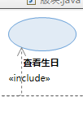

|  |  |
| --- | --- |
| 用例名称 | 查看生日 |
| 用例编号 | UC-A35 |
| 用例说明 | 对所有教师学生的生日进行查看 |
| 参与者 | 登录状态的管理员 |
| 前置条件 | 管理员进入管理系统 |
| 基本事件流 | 查看所有教师学生的生日 |
| 异常事件流 | 无法查看 |
| 后置条件 | 完成查看操作 |
| 成功保证 | 成功查看操作 |

##### 3.4.2.6.7 UC-A36 查看身份证号码

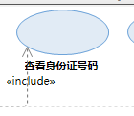

|  |  |
| --- | --- |
| 用例名称 | 查看身份证号码 |
| 用例编号 | UC-A36 |
| 用例说明 | 对所有教师学生的身份证号码进行查看 |
| 参与者 | 登录状态的管理员 |
| 前置条件 | 管理员进入管理系统 |
| 基本事件流 | 查看所有教师学生的身份证号码 |
| 异常事件流 | 无法查看 |
| 后置条件 | 完成查看操作 |
| 成功保证 | 成功查看操作 |

##### 3.4.2.6.8 UC-A37 查看真实姓名

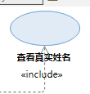

|  |  |
| --- | --- |
| 用例名称 | 查看真实姓名 |
| 用例编号 | UC-A37 |
| 用例说明 | 对所有教师学生的真实姓名进行查看 |
| 参与者 | 登录状态的管理员 |
| 前置条件 | 管理员进入管理系统 |
| 基本事件流 | 查看所有教师学生的真实姓名 |
| 异常事件流 | 无法查看 |
| 后置条件 | 完成查看操作 |
| 成功保证 | 成功查看操作 |

##### 3.4.2.6.9 UC-A38 修改所有教师学生信息

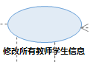

|  |  |
| --- | --- |
| 用例名称 | 修改所有教师学生信息 |
| 用例编号 | UC-A38 |
| 用例说明 | 对所有教师学生信息进行修改 |
| 参与者 | 登录状态的管理员 |
| 前置条件 | 管理员进入管理系统 |
| 基本事件流 | 修改所有教师学生的信息 |
| 异常事件流 | 1.无法修改  3.4.2修改后无法保存  3.保存后无法正常显示 |
| 后置条件 | 完成修改操作 |
| 成功保证 | 成功修改操作，正常保存且正常显示 |

##### 3.4.2.6.10 UC-A39 修改个人头像

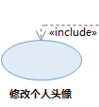

|  |  |
| --- | --- |
| 用例名称 | 修改个人头像 |
| 用例编号 | UC-A39 |
| 用例说明 | 对所有教师学生的个人头像进行修改 |
| 参与者 | 登录状态的管理员 |
| 前置条件 | 管理员进入管理系统 |
| 基本事件流 | 修改所有教师学生的个人头像 |
| 异常事件流 | 1.无法修改  3.4.2修改后无法保存  3.保存后无法正常显示 |
| 后置条件 | 完成修改操作 |
| 成功保证 | 成功修改操作，正常保存且正常显示 |

##### 3.4.2.6.11 UC-A40 修改邮箱地址

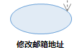

|  |  |
| --- | --- |
| 用例名称 | 修改邮箱地址 |
| 用例编号 | UC-A40 |
| 用例说明 | 对所有教师学生的邮箱地址进行修改 |
| 参与者 | 登录状态的管理员 |
| 前置条件 | 管理员进入管理系统 |
| 基本事件流 | 修改所有教师学生的邮箱地址 |
| 异常事件流 | 1.无法修改  3.4.2修改后无法保存  3.保存后无法正常显示 |
| 后置条件 | 完成修改操作 |
| 成功保证 | 成功修改操作，正常保存且正常显示 |

##### 3.4.2.6.12 UC-A41 修改个人介绍

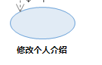

|  |  |
| --- | --- |
| 用例名称 | 修改个人介绍 |
| 用例编号 | UC-A41 |
| 用例说明 | 对所有教师学生个人介绍进行修改 |
| 参与者 | 登录状态的管理员 |
| 前置条件 | 管理员进入管理系统 |
| 基本事件流 | 修改所有教师学生的个人介绍 |
| 异常事件流 | 1.无法修改  3.4.2修改后无法保存  3.保存后无法正常显示 |
| 后置条件 | 完成修改操作 |
| 成功保证 | 成功修改操作，正常保存且正常显示 |

##### 3.4.2.6.13 UC-A42 修改密码



|  |  |
| --- | --- |
| 用例名称 | 修改密码 |
| 用例编号 | UC-A42 |
| 用例说明 | 对所有教师学生的密码进行修改 |
| 参与者 | 登录状态的管理员 |
| 前置条件 | 管理员进入管理系统 |
| 基本事件流 | 修改所有教师学生的密码 |
| 异常事件流 | 1.无法修改  3.4.2修改后无法保存  3.保存后无法正常显示 |
| 后置条件 | 完成修改操作 |
| 成功保证 | 成功修改操作，正常保存且正常显示 |

##### 3.4.2.6.14 UC-A43 修改生日

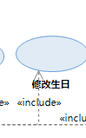

|  |  |
| --- | --- |
| 用例名称 | 修改生日 |
| 用例编号 | UC-A43 |
| 用例说明 | 对所有教师学生的生日进行修改 |
| 参与者 | 登录状态的管理员 |
| 前置条件 | 管理员进入管理系统 |
| 基本事件流 | 修改所有教师学生的 |
| 异常事件流 | 1.无法修改  3.4.2修改后无法保存  3.保存后无法正常显示 |
| 后置条件 | 完成修改操作 |
| 成功保证 | 成功修改操作，正常保存且正常显示 |

##### 3.4.2.6.15 UC-A44 修改身份证号码

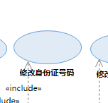

|  |  |
| --- | --- |
| 用例名称 | 修改身份证号码 |
| 用例编号 | UC-A44 |
| 用例说明 | 对所有教师学生的身份证号码进行修改 |
| 参与者 | 登录状态的管理员 |
| 前置条件 | 管理员进入管理系统 |
| 基本事件流 | 修改所有教师学生的身份证号码 |
| 异常事件流 | 1.无法修改  3.4.2修改后无法保存  3.保存后无法正常显示 |
| 后置条件 | 完成修改操作 |
| 成功保证 | 成功修改操作，正常保存且正常显示 |

##### 3.4.2.6.16 UC-A45 修改真实姓名

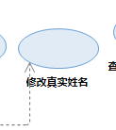

|  |  |
| --- | --- |
| 用例名称 | 修改真实姓名 |
| 用例编号 | UC-A45 |
| 用例说明 | 对所有教师学生的真实姓名进行修改 |
| 参与者 | 登录状态的管理员 |
| 前置条件 | 管理员进入管理系统 |
| 基本事件流 | 修改所有教师学生的真实姓名号码 |
| 异常事件流 | 1.无法修改  3.4.2修改后无法保存  3.保存后无法正常显示 |
| 后置条件 | 完成修改操作 |
| 成功保证 | 成功修改操作，正常保存且正常显示 |

# 3游客用例

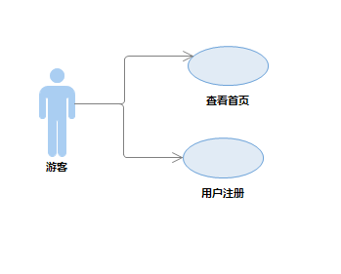

#### 3.4.2.1 UC-V01 查看首页

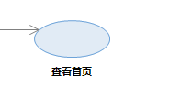

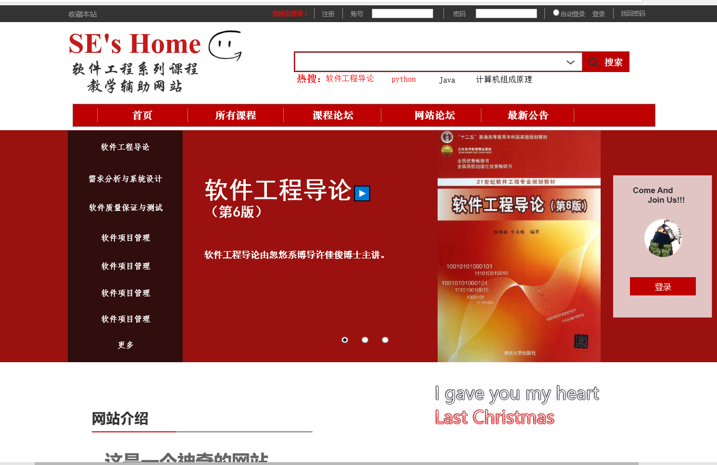

|  |  |
| --- | --- |
| 用例名称 | 查看首页 |
| 用例编号 | UC-V01 |
| 用例说明 | 只允许查看首页显示信息，游客点击任何一项有超链接的文字或图片就会有注册页面的弹出 |
| 参与者 | 游客 |
| 前置条件 | 进入网站首页 |
| 基本事件流 | 1.查看首页信息  3.4.2可弹出注册页面 |
| 异常事件流 | 1.无法查看首页信息  3.4.2无法弹出注册页面 |
| 后置条件 | 成功查看所显示信息 |
| 成功保证 | 首页信息可对游客显示 |

#### 3.4.2.2 UC-V02 用户注册

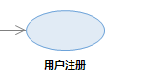

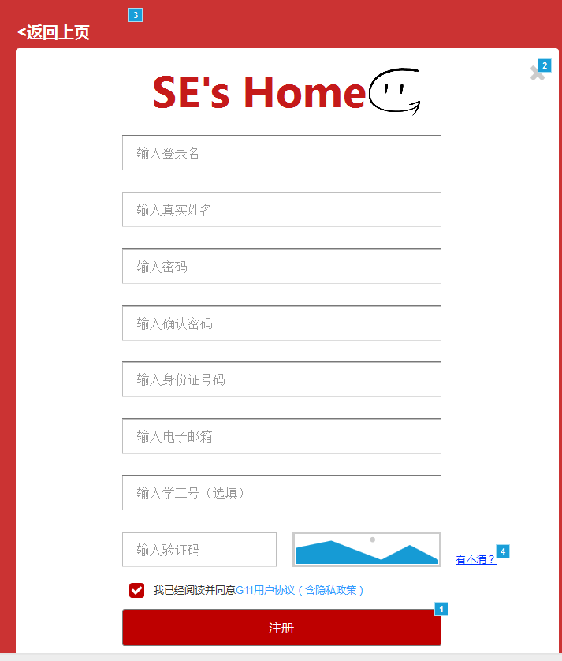

|  |  |
| --- | --- |
| 用例名称 | 用户注册 |
| 用例编号 | UC-V02 |
| 用例说明 | 可查看注册页面，可以进行注册操作 |
| 参与者 | 游客 |
| 前置条件 | 进入注册页面 |
| 基本事件流 | 1.填写注册相关信息  3.4.2注册表的提交 |
| 异常事件流 | 1.注册页面无法显示  3.4.2无法填写注册信息  3.注册表无法提交 |
| 后置条件 | 成功完成注册操作 |
| 成功保证 | 游客成功提交申请表，数据传入后台 |

# 4数据字典

|  |  |  |  |  |
| --- | --- | --- | --- | --- |
| 数据元素 | 描述 | 数据构成或者数据类型 | 数据长度 | 数据取值 |
| 管理员账号 | 可进入管理员系统的管理员个人账号 | 字母和数字表示的字符串，某些特殊字符 | 6-18 |  |
| 管理员密码 | 可进入管理员系统的管理员个人账号的密码 | 字母和数字表示的字符串，某些特殊字符 | 6-24 |  |
| 身份证号 | 用于实名认证的公民身份号码 | 由十七位数字本体码和一位校验码组成。排列顺序从左至右依次为：六位数字地址码，八位数字出生日期码，三位数字顺序码和一位数字校验码。 | 18 |  |
| 学生账号 | 用于登录网站的学生个人账号 | 字母和数字表示的字符串，某些特殊字符 | 6-18 |  |
| 学生密码 | 用于登录网站的学生个人账号的密码 | 字母和数字表示的字符串，某些特殊字符 | 6-24 |  |
| 学生学号 | 用于辨别学生身份的所属学校学号 | 由8位数字组成 | 8位 | 以数字“3”开头 |
| 学生用户名 | 实名认证的真实姓名 | 中文字符 | 1-15 |  |
| 教师账号 | 可进入教师系统的教师个人账号 | 字母和数字表示的字符串 | 6-18 |  |
| 教师密码 | 可进入教师系统的教师个人账号的密码 | 字母和数字表示的字符串 | 6-18 |  |
| 教师用户名 | 实名认证的真实姓名 | 中文字符 | 1-15 |  |
| 教师工号 | 用于辨别教师身份的所属学校内工号 | 首位为字母J，其余五位由数字组成的字符串 | 6 | 必须以字母开头 |
| 个人头像 | 网站中表现自己个性，品位，喜好等的图片，显示自己的身份 | .gif、.jpg、.png、.img等 |  |  |
| 邮箱 | 邮箱具有存储和收发电子信息的功能，用户可以通过邮箱来找回密码 | 电子邮箱一般格式为：用户名@域名，用户名可以由数字和字母组成，常用域名有qq.com、163.com | 用户名最多64个字符  域名最多255个字符  邮箱最多共320个字符 |  |
| 个人介绍 | 用户可以在其他用户达到个人信息中查看该用户的个人介绍 | 字符串数组 | 200 |  |
| 日志 | 记录用户对数据库进行的各种操作，管理员可以结合日志,进行数据还原操作 | DAT 数据文件 |  |  |
| 版块 | 每一个课程都可以在课程论坛上开设一个版块 |  |  |  |
| 版块信息 | 简介该版块的主题 | 字符串数组 | 100 |  |
| 举报原因 | 举报者填写举报帖子的原因 | 字符串数组 | 200 |  |
| 举报时间 | 举报者举报帖子的时间 | Date类型 | 8位 |  |
| 举报内容 | 举报者针对帖子的具体某些内容进行举报 | 字符串数组 | 200 |  |
| 举报者 | 举报帖子的用户 | 头像：.gif、.jpg、.png、.img等  姓名：中文字符 | 用户名长度：1-15 |  |
| 被举报者 | 被举报帖子的发布用户 | 头像：.gif、.jpg、.png、.img等  姓名：中文字符 | 用户名长度：1-15 |  |
| 课程相关链接 | 教师提供与课程相关的网络链接 | URL格式 |  |  |
| 课程通知 | 教师需要发布的课程通知 | 字符串数组 | 400 |  |
| 课程资料 | 教师上传的课件文档、视频资料 | .ptf，.word，.excel，.ppt，.mp3等 |  |  |
| 教师介绍 | 教师公布于课程上的个人介绍 | 中文字符或和英文字符的字符串，某些特殊字符 | 200 |  |
| 课程答疑时间 | 教师设定的答疑开始时间和结束的时间 | Date类型 | 8位 |  |
| 课程答疑历史记录 | 课程答疑结束后所有的保存于文件中的历史文字信息记录 | 中文字符或和英文字符的字符串、某些特殊字符、.gif、.jpg、.png、.img等 |  |  |
| 网站公告 | 发布网站的最新消息 | 字符串数组 | 200 |  |
| 网站介绍 | 向用户介绍网站的功能和目标 | 字符串数组 | 400 |  |
| 网站相关链接 | 和网站有关的链接 | URL格式 |  |  |
| 版权声明 | 权利人对自己创作和获得许可作品权利的书面主张，包括权利归属、作品使用许可方式、责任追究等方面的内容 | 字符串数组 | 400 |  |
| 帖子 | 用户在论坛发布的文章 | 字符串数组 |  |  |
| 发帖时间 | 发表帖子的具体时间 | Date类型 | 8位 |  |
| 帖子标题 | 概括帖子的主要内容 | 字符串数组 | 200 |  |
| 回复数 | 对帖子或评论回复的总数 | 数字组成 | 4 |  |
| 点赞数 | 对帖子或评论点赞的总数 | 数字组成 | 4 |  |